Министерство образования Республики Беларусь

Учреждение образования

БЕЛОРУССКИЙ ГОСУДАРСТВЕННЫЙ УНИВЕРСИТЕТ

ИНФОРМАТИКИ И РАДИОЭЛЕКТРОНИКИ

Факультет компьютерных систем и сетей

Кафедра программного обеспечения информационных технологий

Дисциплина: Основы алгоритмизации и программирования (ОАиП)

ОТЧЕТ

по лабораторной работе №4

Тема работы: "Итерационные вычисления"

Выполнил

студент: гр.551004 Довыдёнок М.А.

Проверила: Фадеева Е.П.

Минск 2015

Содержание

1 Постановка задачи 3

2 Текстовый алгоритм решения задачи 4

3 Структура данных 6

4 Схема алгоритма решения задачи по ГОСТ 19.701-90 7

Приложение А 9

Приложение Б 12

# Постановка задачи

Найти 20 значений функции $y≔\sum_{k=1}^{∞}{\frac{{(-1)}^{k}*x^{k+2}}{\left(2k-1\right)!}}$ при x изменяющимся от -0.3 с шагом 0.05 для каждой из трех заданных точностей: ${10}^{-4}$, ${10}^{-5}$, ${10}^{-6}$.

Вывести результаты в виде таблицы: Таблица 1 – Пример результата

Таблица 1 - Пример результата

|  |  |  |  |
| --- | --- | --- | --- |
| x | $${10}^{-4}$$ | $${10}^{-5}$$ | $${10}^{-6}$$ |
| -0.3 | Значение y | Значение y | Значение y |
| … | … | … | … |

2 реализации:

1. По определению, с предусловием
2. По элементу, с постусловием

# Текстовый алгоритм решения задачи

Таблица 2 – Текстовый алгоритм – по определению, с предусловием

|  |  |
| --- | --- |
| Номер  шага | Назначение шага |
|  | x:=-0.3 |
|  | i:=1 |
|  | Начало цикла А1. Проверка выполнения условия (i<=20). Если условие истинно, то идти к шагу 4, иначе – к шагу 29 |
|  | Вывод: x |
|  | eps:=0.0001 |
|  | p:=x*x*x |
|  | k:=1 |
|  | f:=1 |
|  | r:=eps+1 |
|  | y:=-p/f |
|  | y0:=y |
|  | j:=4 |
|  | Начало цикла А2. Проверка выполнения условия (j<=6). Если условие истинно, то идти к шагу 14, иначе – к шагу 26 |
|  | Начало цикла А3. Проверка выполнения условия (r>eps). Если условие истинно, то идти к шагу 15, иначе – к шагу 22 |
|  | p:=-p*x |
|  | k:=k+1 |
|  | f:=f*(2*k-2)*(2*k-1) |
|  | y:=y-p/f |
|  | r:=abs(y-y0) |
|  | y0:=y |
|  | Конец цикла А3. Идти к шагу 14 |
|  | Вывод: y |
|  | eps:=eps/10 |
|  | j:=j+1 |
|  | Конец цикла А2. Идти к шагу 13 |
|  | x:=x+0.05 |
|  | i:=i+1 |
|  | Конец цикла А1. Идти к шагу 3 |
|  | Останов. |

Таблица 3 – Текстовый алгоритм – по элементу, с постусловием

|  |  |
| --- | --- |
| Номер  шага | Назначение шага |
|  | x:=-0.3 |
|  | i:=1 |
|  | Начало цикла А1 |
|  | Вывод: x |
|  | eps:=0.0001 |
|  | p:=x*x*x |
|  | k:=1 |
|  | f:=1 |
|  | y:=-p/f |
|  | j:=4 |
|  | Начало цикла А2 |
|  | Начало цикла А3 |
|  | p:=-p*x |
|  | k:=k+1 |
|  | f:=f*(2*k-2)*(2*k-1) |
|  | y:=y-p/f |
|  | Конец цикла А3. Проверка выполнения условия (abs(p/f)<=eps). Если условие истинно, то идти к шагу 18, иначе – к шагу 13 |
|  | Вывод: y |
|  | eps:=eps/10 |
|  | j:=j+1 |
|  | Конец цикла А2. Проверка выполнения условия (j>6). Если условие истинно, то идти к шагу 12, иначе – к шагу 22 |
|  | x:=x+0.05 |
|  | i:=i+1 |
|  | Конец цикла А1. Проверка выполнения условия (i>20). Если условие истинно, то идти к шагу 25, иначе – к шагу 4 |
|  | Останов. |

# Структура данных

Таблица 3 – Используемые переменные

|  |  |  |
| --- | --- | --- |
| Элементы данных | Рекомендуемый тип | Назначение |
| x | Real | Текущее значение x |
| eps | Real | Текущая точность вычислений |
| p | Real | Вычисление степени |
| y | Real | Текущее значение выражения |
| y0 | Real | Предыдущее значение выражения |
| r | Real | Разница между y и y0 |
| k | Integer | Параметр цикла |
| i | Integer | Параметр цикла перебора x |
| j | Integer | Параметр цикла перебора eps |
| f | Integer | Вычисление факториала |

# Схема алгоритма решения задачи по ГОСТ 19.701-90

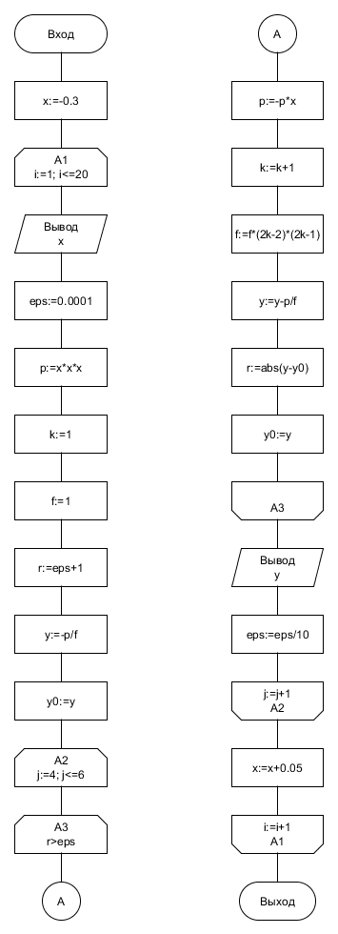

Рисунок 1 – Схема алгоритма «по определению, с предусловием»

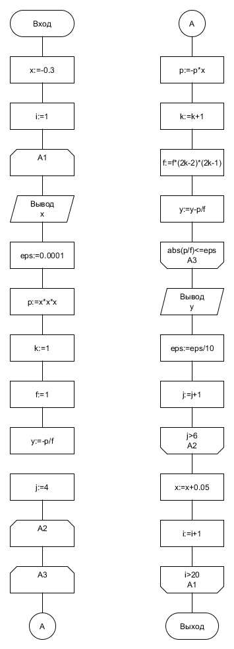

Рисунок 2 – Схема алгоритма «по элементу, с постусловием»

Приложение А

(обязательное)

Исходный код программы

{По определению, с предусловием}

{$APPTYPE CONSOLE}

var

x, eps, p, y, y0, r: real;

k, i, j, f, elem: integer;

begin

{ Инициализация переменных }

x:=-0.3;

{ Вывод заголовка таблицы }

writeln('|-----|-------|------------|-------------|

--------------|');

writeln('| i | x | 0.0001 | 0.00001 |

0.000001 |');

writeln('|-----|-------|------------|-------------|

--------------|');

for i:=1 to 20 do

begin

{ Вывод номера строки и текущего x в таблицу }

write('|', i:3, ' |', x:6:2, ' |');

{ Инициализация переменных, которые должны получать }

{ Значения по умолчанию после каждого изменения x }

eps:=0.0001;

p:=x*x*x;

k:=1;

f:=1;

r:=eps+1;

y:=-p/f;

y0:=y;

elem:=1;

{ Цикл изменяющий значение eps }

for j:=4 to 6 do

begin

while r>eps do begin

p:=-p*x; //Вычисление степени

k:=k+1;

f:=f*(2*k-2)*(2*k-1); //Вычисление факториала

y:=y-p/f;

r:=abs(y-y0); //Вычисление разницы

y0:=y;

inc(elem);

end;

write(y:j+5:j+1, ' ', elem, ' |'); //Вывод ячейки

eps:=eps/10; //Изменяем точность

end;

writeln;

x:=x+0.05;

end;

readln;

end.

{ По элементу, с постусловием }

{$APPTYPE CONSOLE}

var

x, eps, p, y: real;

k, i, j, f, elem: integer;

begin

{ Инициализация переменных }

x:=-0.3;

{ Вывод заголовка таблицы }

writeln('|-----|-------|------------|-------------|

--------------|');

writeln('| i | x | 0.0001 | 0.00001 |

0.000001 |');

writeln('|-----|-------|------------|-------------|

--------------|');

i:=1;

repeat

{ Вывод номера строки и текущего x в таблицу }

write('|', i:3, ' |', x:6:2, ' |');

{ Инициализация переменных, которые должны получать }

{ Значения по умолчанию после каждого изменения x }

eps:=0.0001;

p:=x*x*x;

k:=1;

f:=1;

y:=-p/f;

elem:=1;

{ Цикл изменяющий значение eps }

j:=4;

repeat

repeat

p:=-p*x; //Вычисление степени

k:=k+1;

f:=f*(2*k-2)*(2*k-1); //Вычисление факториала

y:=y-p/f;

inc(elem);

until abs(p/f)<=eps;

write(y:j+5:j+1, ' ', elem, ' |'); //Вывод ячейки

eps:=eps/10; //Изменяем точность

inc(j);

until j>6;

writeln;

x:=x+0.05;

inc(i);

until i>20;

readln;

end.

Приложение Б

(обязательное)

Тестовые наборы

Тест 1

Тестовая ситуация: Проверка результатов расчётов

Исходные данные:

x:=-0.3(0.05)0.65

eps:= ${10}^{-4}$, ${10}^{-5}$, ${10}^{-6}$

Ожидаемый результат: Рисунок 3 – Mathcad

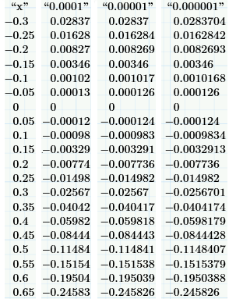

Рисунок 3 - Mathcad

Полученный результат: Рисунки 4.1 и 4.2 – Полученный результат

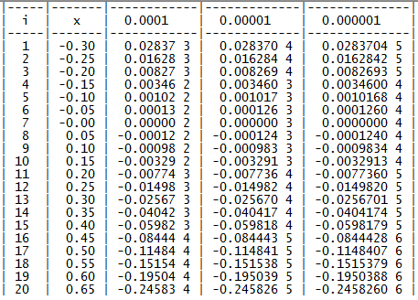

Рисунок 4.1 – Полученный результат

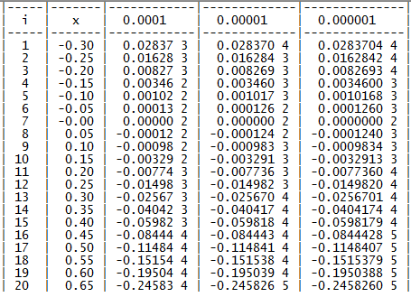

Рисунок 4.2 – Полученный результат